Министерство науки и образования Российской Федерации

Пензенский государственный университет

Кафедра «Вычислительная техника»

**ОТЧЕТ**

по лабораторной работе №2

по курсу «Графические интерфейсы Android и Qt»

на тему «Основы верстки Android-приложений»

Выполнили студент группы 19ВВ3:

Ланцов Андрей

Приняли:

д.т.н. Митрохин М.А.

**2022**

**Задание**

1. Создать форму для авторизации пользователя в приложении.
2. Добавить в проект еще одну активити для отображения динамических данных. Форма должна позволять добавлять и удалять данные из списка (примерный вид формы показан на рисунке:

**Ход работы**

Листинг

Globals.kt

class Globals {

companion object{

const val EXTRA_MESSAGE = "com.example.lab2.MainActivity"

@JvmStatic var contentListData = ArrayList<String>()

}

}

MainActivity.kt

class MainActivity : AppCompatActivity() {

override fun onCreate(savedInstanceState: Bundle ? ) {

super.onCreate(savedInstanceState)

setContentView(R.layout.activity_main)

Globals.contentListData.add("Sample")

}

fun btnLoginOnClick(view: View) {

val login = findViewById<EditText>(R.id.editTextTextEmailAddress)

val password = findViewById<EditText>(R.id.editTextTextPassword)

if (login.text.isEmpty() or password.text.isEmpty()) {

Toast.makeText(

baseContext,

"Enter login and password",

Toast.LENGTH_SHORT

).show()

return

}

val intent = Intent(this, ContentListActivity::class.java).apply{

putExtra(Globals.EXTRA_MESSAGE, login.text)

}

startActivity(intent)

}

}

ContentListActivity.kt

class ContentListActivity : AppCompatActivityWithLog(), MultiChoiceModeListener{

private lateinit var contentListModal : ArrayAdapter<String>

private lateinit var contentListRegular : ArrayAdapter<String>

private lateinit var btnAction : FloatingActionButton

private lateinit var selectedItems : Array<Boolean>

private lateinit var listView : ListView

private var counter = 0

private fun btnActionAddOnClick() {

Globals.contentListData.add("Element$counter")

contentListRegular.notifyDataSetChanged()

counter++

}

private fun btnActionRemoveOnClick(listView : ListView) {

val checkedPositions = listView.checkedItemPositions

val copyOf = ArrayList<String>()

for (i in Globals.contentListData.indices) {

if (!checkedPositions.contains(i)) {

copyOf.add(Globals.contentListData[i])

}

else {

listView.setItemChecked(i, false)

}

}

Globals.contentListData.clear()

Globals.contentListData += copyOf

contentListModal.notifyDataSetChanged()

selectedItems = Array(Globals.contentListData.size) { false }

}

override fun onCreateActionMode(mode: ActionMode ? , menu : Menu ? ) : Boolean {

selectedItems = Array(Globals.contentListData.size) { false }

btnAction.backgroundTintList = ColorStateList.valueOf(

resources.getColor(android.R.color.holo_red_dark,null))

btnAction.setImageResource(android.R.drawable.ic_delete)

btnAction.setOnClickListener{

btnActionRemoveOnClick(listView)

}

listView.adapter = contentListModal

return true

}

override fun onPrepareActionMode(mode: ActionMode ? , menu : Menu ? ) : Boolean {

return true

}

override fun onActionItemClicked(mode : ActionMode ? , item : MenuItem ? ) : Boolean {

TODO("Not yet implemented")

}

override fun onDestroyActionMode(mode : ActionMode ? ) {

btnAction.backgroundTintList = ColorStateList.valueOf(

resources.getColor(android.R.color.holo_blue_light,null))

btnAction.setImageResource(android.R.drawable.ic_input_add)

btnAction.setOnClickListener{

btnActionAddOnClick()

}

listView.adapter = contentListRegular

}

override fun onItemCheckedStateChanged(

mode: ActionMode ? ,

position : Int,

id : Long,

checked : Boolean

) {

//selectedItems[position] = checked

}

override fun onCreate(savedInstanceState: Bundle ? ) {

super.onCreate(savedInstanceState)

val arguments = intent.extras

if (arguments != null)

Log.i("App Logger", "Login: " + arguments.get(Globals.EXTRA_MESSAGE).toString())

setContentView(R.layout.activity_content_list)

listView = findViewById(R.id.contentListView)

contentListRegular = ArrayAdapter(

this,

android.R.layout.simple_list_item_1,

Globals.contentListData

)

contentListModal = ArrayAdapter(

this,

android.R.layout.simple_list_item_multiple_choice,

Globals.contentListData

)

listView.adapter = contentListRegular

btnAction = findViewById(R.id.btnAction)

btnAction.backgroundTintList = ColorStateList.valueOf(

resources.getColor(android.R.color.holo_blue_light,null))

btnAction.setOnClickListener{

btnActionAddOnClick()

}

listView.setMultiChoiceModeListener(this)

}

}

**Результат работы**

Форма авторизации

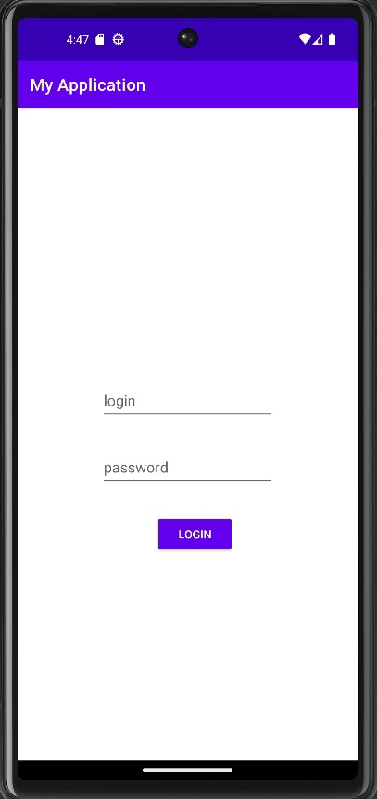

Пароль и логин должны быть введены перед нажатием LOGIN

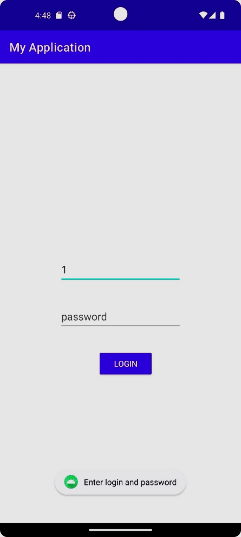

Перешли во вторую activity

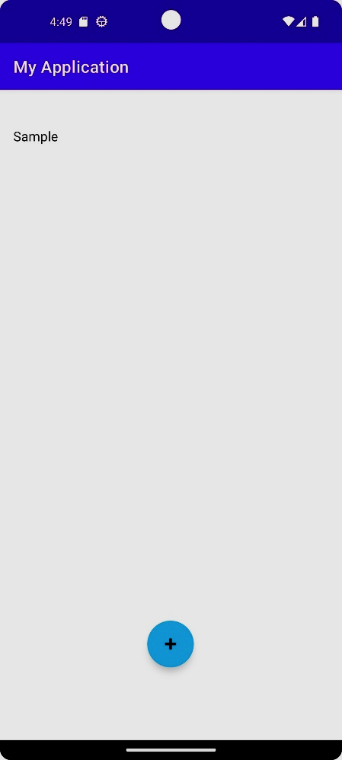

Добавили несколько элементов в ListView

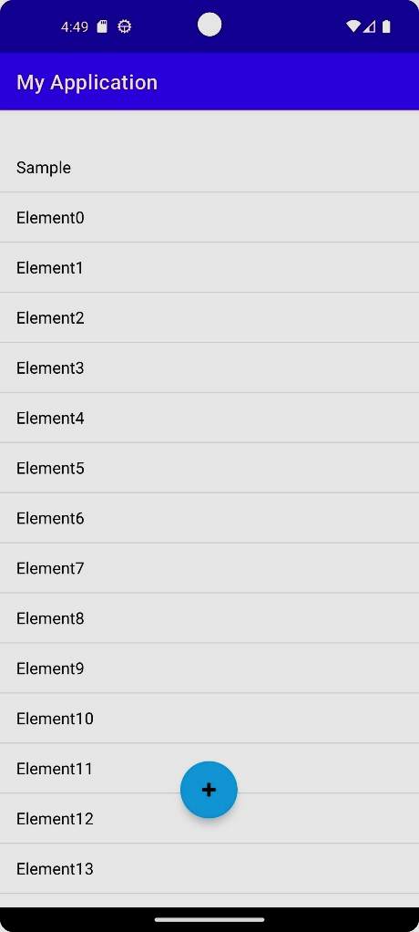

Перешли в режим модального окна с помощью долгого тапа по элементу списка. Выбрали несколько элементов для удаления.

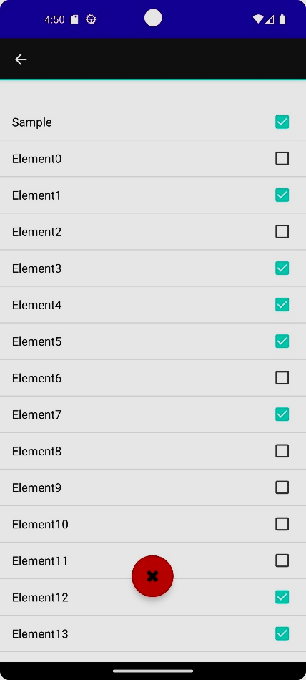

Удалили эти элементы.

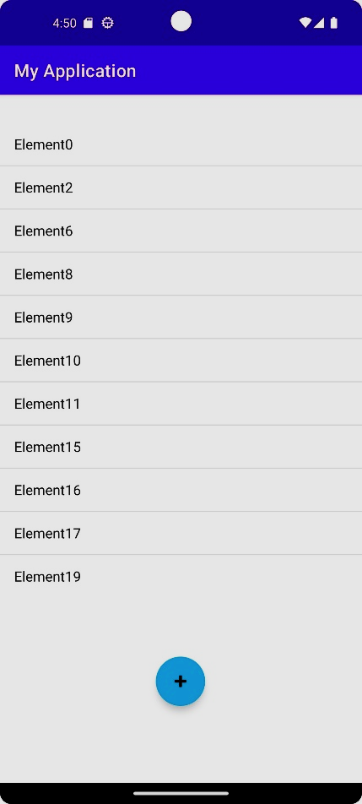

**Вывод**

Создали форму для авторизации пользователя в приложении. Добавили в проект еще одну активити для отображения динамических данных. Форма позволяет добавлять и удалять данные из списка.